四川省人民医院—健康体检中心

网站建设说明

目录
目录 2
一、 引言 3
1、 建站目的 3
2、 项目背景 3
3、定义 3
A、专业术语 3
B、缩写 4
4、 参考资料 4
二、 总体设计 5
1、 需求分析 5
A、 功能需求 5
B、 具体要求 5
2、运行环境 9
A、硬件环境要求 9
B、软件环境要求 9
C、运行环境 9
3、操作流程 10
4、 框架结构 11
A、 体检套餐展示系统 11
1、 逻辑结构设计 13
2、物理结构设计 14
3、数据结构与程序之间的关系 14
1、出错信息 15
A、错误描述 15
B、处理方式 15
2、 补救措施 15

引言

建站目的
随着网络技术的迅猛发展，互联网已然成为了人们发布和获取信息的一个重要途径之一，所以根据四川省人民医院健康体检中心(以下简称“体检中心”)的业务发展，迫切的需要重新建设体检中心的官方网站，在扩展业务功能的同时，提高用户体验度，从而推动体检中心的业务发展，提高客户的满意度。通过编写本网站建设概要说明书来指导完成整个网站的建设。

项目背景
本项目的名称为：四川省人民医院健康管理中心官网。建站依托于原体检中心官网(http://www.sctj.net)以及现有业务需求，主要职责是承载体检中心的业务需求，将体检中心信息技术化，扩展体检中心的知誉度。

3、定义

A、专业术语
数据库：是按照数据结构来组织、存储和管理数据的仓库。
主键：是数据库表中的一个或多个字段，它的值用于惟一地标识表中的某一条记录。
外部主键：数据库表中与其他表主键关联的域。
SQL SERVER：系统服务器所使用的数据库管理系统(DBMS)。
SQL：一种数据库查询和程序设计语言，用于存取数据以及查询、更新和管理关系数据库系统。
Windows Server：Windows 的服务器操作系统。
Linux：一套免费使用和自由传播的类Unix操作系统，是一个基于POSIX和UNIX的多用户、多任务、支持多线程和多CPU的操作系统。

Nginx：Nginx是一个高性能的 HTTP 和 反向代理 服务器，也是一个 IMAP/POP3/SMTP 代理服务器。

B、缩写
SQL：( Structured Query Language)，结构化查询语言。
IIS：（internet information servers），因特网信息服务。
IE：（Internet Explorer或Microsoft Internet Explorer），是微软公司推出的一款著名网页浏览器。

参考资料
- 前期收集到的需求文档
- 原健康管理中心网站(http://www.sctj.net)

总体设计

需求分析

功能需求
根据公司现有业务的需求，确认出网站的主要功能模块如下：
网站首页、关于我们、体检套餐、体检预约、健康管理(原VIP直通车)、中心概况、新闻资讯、咨询交流(原投诉建议)、联系我们、体检报告查询、微信微博接口、统计系统。

具体要求
1)、网站首页
主要包括：
导航菜单展示，体现整个网站的大致功能结构，以扁平化设计为主。
体检套餐分类展示；
滚动的图片广告位，主要用来展示近期热门的活动、热门的体检项目、热门新闻等；
推荐套餐、热门套餐展示，主要以套餐的特点、价格等信息吸引客户，也可对套餐进行简要介绍(图片+文字说明+套餐价格的方式)；
体检中心概况（图文方式展示）；
最新咨询；
体检流程入口；
体检报告查询入口；
预约入口；
在线咨询入口；
微信入口（二维码）。

2)、关于我们
重点展示体检中心的一些服务宗旨，使命以及中心的一些基本情况，可推荐一些健康管理专家以及热门的体检套餐。

3)、体检套餐
a、按性别分：男性，女性；
b、按年龄层次分：青少年套餐，压力族套餐，贵宾族套餐，银发族套餐，VIP套餐；
c、每个套餐设计一个形象的封面图片，以便直观的展现套餐所适合的人群；
d、每个套餐建议包括如下内容：
套餐首图，套餐名称，[套餐价格]，套餐适合人群，套餐特点，[推荐项目]，套餐详情。
套餐详情有分为：检查项目明细，注意事项以及体检流程。
(注：注意事项和体检流程可考虑通用)。

4)、体检预约
a、分为团队预约和个人预约。
b、预约时，可以选择一个意向中的套餐（该套餐在实际体检时，套餐可以更换也 可增删套餐中的检查项目）。
c、体检预约需要填写的信息如下：
个人：姓名、联系电话、身份证号码、预约时间、预约套餐、备注(选填)；
团队：姓名、联系电话、预约时间(选填)、可选套餐(选填)、单位名称、地址(选填)、备注。
d、个人体检预约时，身份证号码需简单验证有效性，联系电话需要通过手机短信验证的真实性，并且在预约成功之后会向预约客户发送预约成功的温馨提示短信。
5)、健康管理(原VIP直通车)
a、主要是展示健康管理方面的知识，建立个人健康管理档案。
b、健康管理功能模块：
普通客户：体检报告查询、预约体检、帐号管理
健康管理客户：管理中心(主要展示近期体检的概况)、个人资料、体检报告查询、健康评估、风险评估、健康计划、健康促进、预约体检、帐号管理

6)、中心概况
a、以图片为主，加上简短文字描述的方式展示体检环境。
b、不同体检地点（分部）进行分开介绍，包括本部，草堂分部，北区分部，可做成不同的图集的方式进行展示。
C、专家团队介绍。(以照片+姓名+职称+文字介绍的方式展示专家团队。)

7)、新闻咨询
主要展示近期的一些关于健康管理的咨询，图文并茂。

8)、咨询交流(原投诉意见)
设置在线实时交流平台，针对客户的问题或疑惑进行在线答疑。通过在线咨询，建立客户与我们的联系，一方面，可以收集客户资源，另一方面可以在线推荐我们的体检服务，以促进客户在我们体检中心进行体检。
如：Live800：http://www.live800.com/index.html
CC客服：http://www.qycn.com/kf/
Comm100：http://www.comm100.cn/

9)、联系我们
主要是联系电话，联系人，体检中心地址，地图。
10)、体检报告查询
a、针对客户：主要针对个人体检客户
b、操作流程：体检完成之后，若客户同意开通网上报告查询功能，将根据客户的身份证号码创建普通健康管理帐号，初始密码将通过短信的方式发送到客户预约的手机号码，客户登录报告查询链接，就能很清晰的查看到自己的体检报告，并且能下载打印。

11)、微信微博接口(预留接口)：
微信营销主要体现在以安卓系统、苹果系统的手机或者平板电脑中的移动客户端进行的区域定位营销，商家通过微信公众平台，结合转介率微信会员卡展示商家微官网、微会员、微推送、微支付、微活动，已经形成了一种主流的线上线下微信互动营销方式。
微信作为时下流行的通讯交流工具，已被广大市民广泛应用。平台开启健康咨询，体检微信在线健康顾问，将会在粉丝允许的情况下，每天会为粉丝们准时播报时下流行的健康养生知识，让客户在享受闲暇的快乐中，为自己的健康“添砖加瓦”。同时还会定期发布体检常识，体检问答，为您的体检建言献策，让您足不出户即可了解掌握最新、最专业的健康常识，为您的健康生活提供专家级别的健康咨询指导!
此外客户也可以利用微信平台进行体检预约（包含电话预约和微信预约），查看体检套餐，及体检报告查询，在线交流等功能。

- 、统计系统：
采用百度统计，能够提供专业的网站流量统计和分析。

2、运行环境

A、硬件环境要求
针对公司的实际情况，选择服务器配置。

B、软件环境要求
针对公司的实际需求，可以考虑选择如下方案：
选用Windows Server 2008操作系统、Debian虚拟机操作系统、IIS 7.5、Nginx以及SQL Server 2008数据库。

C、运行环境
服务器端：
操作系统，Windows Server 2008 R2 + Linux。Windows Server 2008 R2只要用来做动态脚本Web服务器，采用IIS7.5，以及关系型数据库服务器。网站主要的业务数据都存放在Server系统；Linux服务器主要用来做静态脚本，以及公用前端资料的Nginx服务器，后期可以考虑搭建MongoDB，用来做日志类或图片类存储，Linux搭建方式为虚拟化主机。
开放环境，Asp.Net MVC 4.0+SQL Server2008+jQuery+Reposive布局。
客户端： ie6+，火狐浏览器，谷歌浏览器，QQ浏览器，360浏览器等主流浏览器

3、操作流程
- 基本流程图:
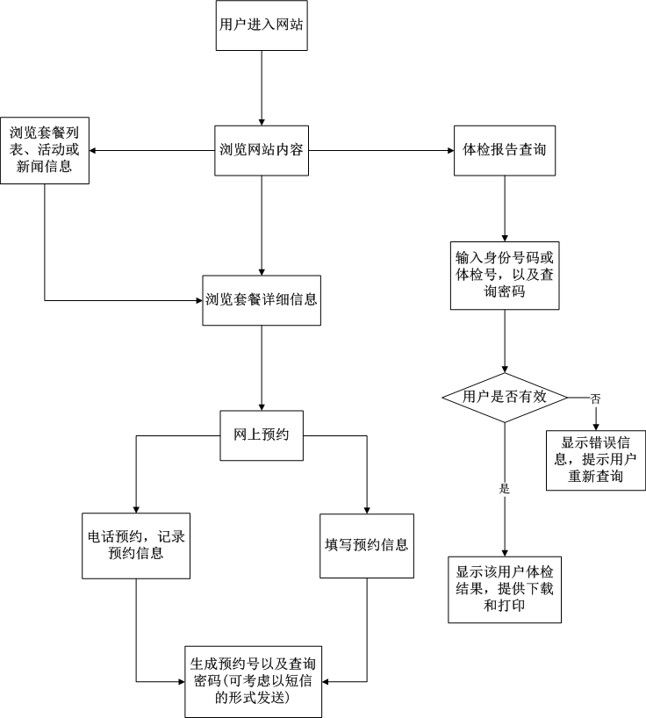
B、套餐发布管理流程：
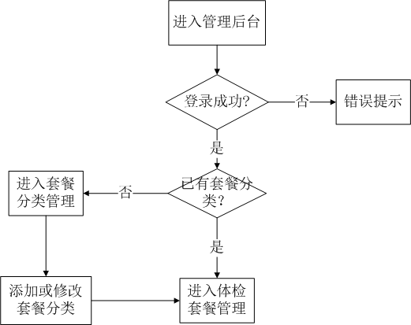
C、预约管理流程：

框架结构

体检套餐展示系统
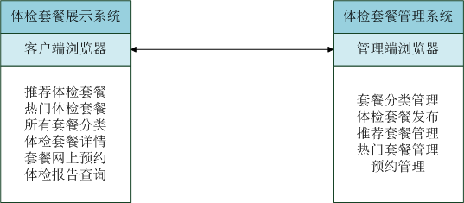
三、接口设计
项目通过使用Web API提供HTTP协议的网络接口，接口数据类型支持：TEXT、XML、JSON、以及JSONP。
本项目涉及到可能为提供查询的接口有：套餐管理，预约管理，咨询管理等。
详细的接口设计如下：
四、系统数据结构设计

逻辑结构设计
PackageCategory 套餐分类表

列名 | 数据类型 | 可否为空 | 说明
CategoryId | int | NOT NULL | 套餐分类ID(主键)
Name | nvarchar(150) | NOT NULL | 套餐分类名称
Sort | int | NOT NULL | 套餐分类排序
[State] | tinyint | NULL | 套餐分类状态

MedicalPackage 体检套餐表

列名 | 数据类型 | 可否为空 | 说明
PackageId | Int | NOT NULL | 体检套餐ID(主键)
CategoryId | Int | NOT NULL | 套餐分类ID(外键)
Name | nvarchar(200) | NOT NULL | 体检套餐名称
MarketPrice | decimal(18,2) | NOT NULL | 市场价格
Price | decimal(18,2) | NOT NULL | 套餐价格
[Type] | Tinyint | NOT NULL | 套餐类型
ForTheCrowd | Nvarchar(350) | NOT NULL | 适合人群
Feature | Nvarchar(300) | NOT NULL | 套餐特点
Recommends | Nvarchar(500) | NOT NULL | 推荐项目
Details | Text | NOT NULL | 套餐详情
Popularity | Int | NOT NULL | 人气/预约数
CreateOn | datetime | NOT NULL | 创建时间
[State] | tinyint | NOT NULL | 套餐状态
Sort | Int | NOT NULL | 套餐排序
CreatorId | Int | NOT NULL | 创建者ID
Creator | Nvarchar(20) | NULL | 创建者
Reservation 体检预约表

列名 | 数据类型 | 可否为空 | 说明
ReservationId | Int | NOT NULL | 预约ID(主键)
PackageId | Int | NOT NULL | 意向套餐ID(外键)
[Type] | Tinyint | NOT NULL | 预约类型
Name | Nvarchar(150) | NOT NULL | 联系人姓名
Company | Nvarchar(120) | NULL | 公司名称(团体预约时填写)
[Address] | Nvarchar(200) | NULL | 公司地址(团体预约时填写)
Mobile | Nvarchar(15) | NOT NULL | 联系电话
Email | Nvarchar(150) | NOT NULL | 联系邮箱
ReservationDate | Datetime | NOT NULL | 预约时间
Remark | Nvarchar(600) | NOT NULL | 预约备注
CreateOn | Datetime | NOT NULL | 提交时间
CreatorIp | Nvarchar(20) | NOT NULL | 提交者IP
[State] | Tinyint | NOT NULL | 预约状态

News 新闻咨询表

列名 | 数据类型 | 可否为空 | 说明
NewsId | Int | NOT NULL | 新闻咨询ID(主键)
[Type] | Tinyint | NOT NULL | 类型
Title | Nvarchar(300) | NOT NULL | 标题
Content | Text | NOT NULL | 内容
CreateOn | Datetime | NOT NULL | 发布时间
Creator | Nvarchar(120) | NOT NULL | 发布者
CreatorId | Int | NOT NULL | 发布者ID
Clicks | Int | NULL | 点击次数
[State] | Tinyint | NOT NULL | 状态

2、物理结构设计

3、数据结构与程序之间的关系
五、异常处理设计

1、出错信息

A、错误描述
根据本项目的业务需求，项目内容主要会涉及到套餐管理，套餐预约，资讯中心以及报告查询等业务模块，同时还会有在线咨询交流中心，这个本项目与客户进行交流的重要手段，还可以收集意向客户信息。公司自己架构服务器，结合内网与外网共享资源提高效率。程序在运行时主要会出现两种错误：
（1）由于输入信息，或无法满足要求时产生的错误，称为软错误。
（2）由于其他问题，如网络传输超时等，产生的问题，称为硬错误。
出错信息必须给出相应的出错原因，例： “查无此人！” 、“用户名或密码不正确”等。

B、处理方式
针对软错误，系统会实时判断，并将错误信息已友好的方式展示给客户，针对比较核心的一些错误，系统也会生成错误日志，以便及时处理。
针对硬错误，系统会出错的相应模块中生成错误日志，并将信息友好化处理，返回客户端，同时将程序重置到输入阶段。

补救措施
系统出现故障之后，可能采取的处理方式有：
- 分析错误日志，快速的定位出错的功能模块，及时的修复错误。
- 若错误为客户端自身原因，运维人员将协助客户解决。
- 设置好定时备份数据库，以及项目相关文件，在不可抗拒的原因下产生灾难性故障之后能够第一时间将系统恢复到某个特定的时间点。

